Presseaussendung
14.05.2012

Eva Moser gewinnt Damenturnier in Wien

Einen klaren Sieg feiert Eva Moser beim Chess Ladies Vienna. Österreichs Nummer 1 gewinnt das Turnier mit 8,5 Punkten. Moser gesteht nur der Rumänin Julia-Ionela Ionica ein Remis zu. Rang 2 und 3 gehen an die Slowakinnen Julia Kochekova (6,5) und Regina Pokorna (6,0) vor der deutschen Überraschungsspielerin Filiz Osmanodja (5,5), die ihr hohes Anfangstempo (5/5) in der zweiten Turnierhälfte nicht durchhalten konnte, aber dennoch überzeugend ihre zweite WIM-Norm schafft.

Knapp vorbei an einer WIM-Norm segelt Katharina Newrkla mit 4,5 Punkte auf Rang 5. Immerhin darf sich die Wienerin im Heimturnier über einen Elozuwachs freuen. Weniger gut läuft das Turnier für Julia Novkovic und Veronika Exler. Sie müssen sich mit Detailerfolgen begnügen und belegen hinter Ionica, Batyte und Mader mit je 1,5 Punkten das Ende der Tabelle. Wiens Präsident Christian Hursky nimmt persönlich die Siegerehrung vor. David Shengelia und Johann Pöcksteiner zeichnen für eine ausgezeichnete Turnierleitung verantwortlich, Margit Almert ist dem Turnier eine souveräne und fürsorgliche Schiedsrichterin.

Rg. |  | Name | FED | Elo | Verein/Ort | Pkt. | Wtg1 | Rp
1 | IM | Moser Eva | AUT | 2469 | Styria Graz | 8,5 | 34,3 | 2635
2 | WGM | Kochetkova Julia | SVK | 2282 |  | 6,5 | 22,5 | 2378
3 | WGM | Pokorna Regina | SVK | 2355 | Austria Wien | 6 | 20,8 | 2328
4 | WFM | Osmanodja Filiz | GER | 2160 |  | 5,5 | 17 | 2305
5 | WGM | Ionica Iulia-Ionela | ROU | 2210 |  | 4,5 | 17,5 | 2220
6 | WFM | Newrkla Katharina | AUT | 2162 | Sv Wulkaprodersdorf | 4,5 | 17 | 2225
7 | WFM | Batyte Daiva | LTU | 2124 | Sk Aljechin Wien | 3,5 | 11,3 | 2149
8 | WIM | Mader Manuela | GER | 2228 | Sk 1926 Ettlingen | 3 | 8,25 | 2093
9 | WFM | Novkovic Julia | AUT | 2063 | Dornbirn | 1,5 | 5,75 | 1963
10 | WFM | Exler Veronika | AUT | 2133 | Sv Wulkaprodersdorf | 1,5 | 3,75 | 1955

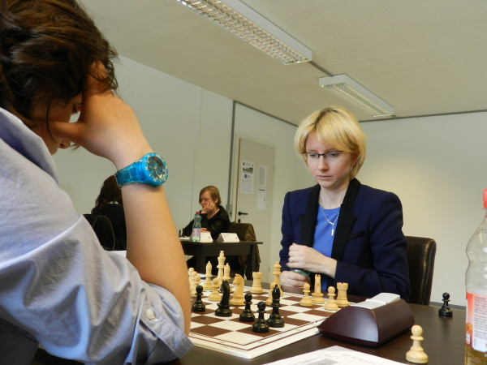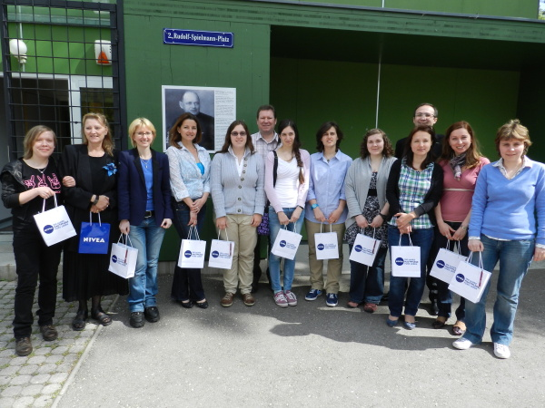
Eva Moser Alle Teilnehmerinnen nebst Hursky und Shengelia

Semriach Open 2012

Sieger A-Turnier: Andy Matevosyan & Martin Zwettler
Sieger B-Turnier: Norbert Lickl mit 100 %
(Bericht: Margit Almert)

Ob es die Wirtschaftskrise ausmacht oder die geringe Lust am Schach möge dahingestellt sein. Tatsache ist, dass auch das Open Semriach heuer weniger Spieler, es traten 87 an, aufzuweisen hatte. Wie schon ein Kiebitz sagte: „Ein schlechtes Schachjahr“, hier stimmt die Schreiberin dieser Zeilen mitein.

Die Gruppe A schloss gleich mit zwei Spielern auf dem ersten Rang ab. Matevosyan war in der letzten Runde zu schnell mit der Hand bei seinem Gegner um das Remis anzunehmen, das kostete den Alleinsieg. Schön anzusehen war dafür der Kampfgeist von Martin Zwettler, der Altmeister Klaus Nickl bis zur letzten Sekunde die Stirn bot und schließlich verdient den Punkt einstreifte. Wolfgang Flecker führte die Reihe derjeniger, die 3,5 Punkte erreichten, an und hatte die besten Buchholz für den 3. Platz.

In der Gruppe B holte sich Norbert Lickl im Alleingang die Landesmeisterkrone. Ein sogenannter 100%iger Sieger. Florian Kapus und Herbert Lux reihten sich auf zwei und drei in den Rängen.
Von den 5 Ladies konnte sich Sarah Maienschein den Damenpreis erspielen.

Der Veranstalter hofft, sie im Jahr 2013 wieder im wunderschönen Spielsaal des Trattnerhofes begrüßen zu dürfen.

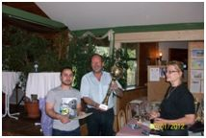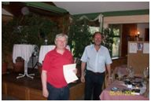
Matevosyan, Trattner, Almert Lickl, Trattner

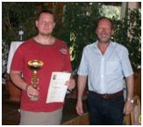
Zwettler, Trattner

Endstand Gruppe-A
Rg. |  | Name | FED | Elo | Verein/Ort | Pkt. | Wtg1
1 |  | Matevosyan Andy | IRI | 2129 | Sk Ternitz | 4 | 16
2 | MK | Zwettler Martin | AUT | 2175 | Sk Zwettl, Noe | 4 | 14,5
3 | MK | Flecker Wolfgang DI. | AUT | 2107 | Spg. Liezen-Admont | 3,5 | 15
4 |  | Higatsberger Michael DDr. | AUT | 2114 | Sk Piestingtal | 3,5 | 14
5 |  | Kropik Martin | AUT | 2093 | Sgm Voest Krems | 3,5 | 13
6 | NM | Srienz Christian | AUT | 2266 | Tschaturanga | 3,5 | 12
7 | MK | Nickl Klaus Prof. | AUT | 2162 | Postsportverein Graz | 3 | 14
8 |  | Riha Alexander DI. | AUT | 2097 | Absam | 3 | 11
9 | MK | Fauland Peter | AUT | 2236 | Schwanberg | 2,5 | 16
10 |  | Rusek Walter Mag. | AUT | 1820 | Sv Pamhagen | 2,5 | 14
26 Teilnehmer/innen

Endstand Gruppe-B
Rg. |  | Name | FED | Elo | Pkt. | Wtg1
1 |  | Lickl Norbert DI. | AUT | 1879 | 5 | 15
2 |  | Kapus Florian | AUT | 1746 | 4 | 16,5
3 |  | Lux Herbert | AUT | 1645 | 4 | 16
4 |  | Eberhardt Christian | AUT | 1838 | 4 | 14
5 |  | Heinisch Wolfgang | AUT | 1765 | 4 | 14
6 |  | Siegl Franz | AUT | 1651 | 4 | 13,5
7 |  | Ticar Clemens | AUT | 1711 | 4 | 8,5
8 |  | Zapfel Paul | AUT | 1569 | 3,5 | 14,5
9 |  | Karner Robert | AUT | 1729 | 3,5 | 13
10 |  | Rathmanner Anton | AUT | 1685 | 3,5 | 11
61 Teilnehmer/innen

Obersteirische Schnellschachmeisterfschaft

Die Nase vorne haben die Favoriten bei den Obersteirischen Schnellschach-meisterschaften, die im Grimmingsaal des LFZ-Raumberg Gumpenstein unter Leitung unter Leitung von Werner Süss ausgetragen wurden.

Nach 7 Runden gewinnt Herwig Pilaj mit 6 Punkten das Turnier vor dem Leobner Marco Dietmayer-Kräutler und Andreas Egger. Dietmayer-Kräutler holt sich damit als bestplatzierter Obersteirer den Titel Schnellschachmeisters.

Rg. |  | Name | Elo | Verein/Ort | Pkt. | Wtg1
1 | IM | Pilaj Herwig Mag. | 2340 | Sc Die Klagenfurter | 6 | 30
2 | FM | Dietmayer-Kraeutler Marco | 2189 | Leoben | 5,5 | 32,5
3 |  | Egger Andreas | 2073 | Rottenmann | 5,5 | 28,5
4 |  | Krumphals Friedrich DI | 2113 | Spg. Feldbach-Kirchberg | 5,5 | 28
5 | NM | Schein Karl-Heinz Mag. | 2156 | Leoben | 5 | 34,5
6 |  | Aigner Gerhard Ing. | 1940 | Atsv Stein-Steyr | 5 | 30,5
7 |  | Suess Werner DI. | 2077 | Irdning | 5 | 28,5
8 |  | Lamberger Werner | 2038 | Uttendorf | 5 | 26,5
9 |  | Grundner Alois | 1919 | Uttendorf | 4,5 | 26
10 |  | Harb Gerald | 1727 | Raika Schladming | 4,5 | 22
43 Teilnehmer/innen
Meisterparade Kreis Nord

Endstand Obersteirische Liga

Rg. | Team | Anz | + | = | - | Wtg1 | Wtg2
1 | Trofaiach/Niklasdorf | 10 | 9 | 1 | 0 | 19 | 58
2 | Maschinenhof Krieglach | 10 | 9 | 0 | 1 | 18 | 54
3 | Kindberg | 10 | 7 | 0 | 3 | 14 | 41,5
4 | Schwarz/Weiß | 10 | 6 | 1 | 3 | 13 | 41
5 | Horn Union Ratten | 10 | 3 | 3 | 4 | 9 | 38
6 | Pernegg | 10 | 3 | 1 | 6 | 7 | 36,5
7 | Irdning/Schladming | 10 | 2 | 3 | 5 | 7 | 34
8 | Leoben 2 | 10 | 2 | 2 | 6 | 6 | 36
9 | Rottenmann | 10 | 2 | 2 | 6 | 6 | 35,5
10 | Vorwärts Fohnsdorf | 10 | 2 | 2 | 6 | 6 | 35,5
11 | Kapfenberg/Norske Bruck | 10 | 2 | 1 | 7 | 5 | 30

Endstand 1. Klasse Enns-Paltental

Rg. | Team | Anz | + | = | - | Wtg1 | Wtg2
1 | Schladming | 8 | 6 | 1 | 1 | 13 | 23
2 | Admont/Hall | 8 | 4 | 2 | 2 | 10 | 18
3 | Rottenmann | 8 | 2 | 4 | 2 | 8 | 13
4 | Irdning 2 | 8 | 3 | 1 | 4 | 7 | 13
5 | Liezen | 8 | 0 | 2 | 6 | 2 | 10

Endstand 1. Klasse Murtal

Rg. | Team | Anz | + | = | - | Wtg1 | Wtg2
1 | Vorwärts Fohnsdorf 2 | 10 | 6 | 2 | 2 | 14 | 25,5
2 | Trofaiach/Niklasdorf 2 | 10 | 3 | 5 | 2 | 11 | 20,5
3 | Eisenerz | 10 | 3 | 5 | 2 | 11 | 19,5
4 | Trofaiach/Niklasdorf 4 | 10 | 3 | 4 | 3 | 10 | 19,5
5 | Trofaiach/Niklasdorf 3 | 10 | 2 | 4 | 4 | 8 | 19
6 | Bruck 3 | 10 | 2 | 2 | 6 | 6 | 16

Endstand 1. Klasse Mürztal

Rg. | Team | Anz | + | = | - | Wtg1 | Wtg2
1 | Bruck 2 | 7 | 5 | 2 | 0 | 12 | 21
2 | Die Jogler | 7 | 3 | 4 | 0 | 10 | 17,5
3 | Horn Union Ratten 2 | 7 | 3 | 2 | 2 | 8 | 17
4 | Kapfenberg 2 | 7 | 3 | 2 | 2 | 8 | 16,5
5 | Maschinenhof Krieglach 2 | 7 | 3 | 1 | 3 | 7 | 12,5
6 | Kindberg 3 | 7 | 1 | 3 | 3 | 5 | 10,5
7 | Pernegg 2 | 7 | 1 | 2 | 4 | 4 | 09
8 | Kindberg 2 | 7 | 0 | 2 | 5 | 2 | 08

Endstand 2. Klasse Städtezentrum

Rg. | Team | Anz | + | = | - | Wtg1 | Wtg2
1 | Schwarz/Weiß 2 | 6 | 4 | 1 | 1 | 9 | 15
2 | Leoben 3 | 6 | 3 | 2 | 1 | 8 | 15,5
3 | Trofaiach/Niklasdorf 5 | 6 | 3 | 2 | 1 | 8 | 13
4 | Trofaiach/Niklasdorf 6 | 6 | 3 | 1 | 2 | 7 | 14
5 | Vorwärts Fohnsdorf 3 | 6 | 2 | 2 | 2 | 6 | 12,5
6 | Vorwärts Fohnsdorf 4 | 6 | 1 | 2 | 3 | 4 | 8,5
7 | Kindberg 4 | 6 | 0 | 0 | 6 | 0 | 5,5

Endstand Obersteirische Jugendliga

Rg. | Team | Anz | + | = | - | Wtg1 | Wtg2
1 | Leoben 1 | 9 | 8 | 1 | 0 | 17 | 31
2 | Irdning/Schladming | 9 | 7 | 1 | 1 | 15 | 27,5
3 | Ratten | 9 | 6 | 0 | 3 | 12 | 18,5
4 | Trofaiach/Niklasdorf | 9 | 5 | 1 | 3 | 11 | 23
5 | Fohnsdorf 2 | 9 | 3 | 5 | 1 | 11 | 21
6 | Fohnsdorf 3 | 9 | 5 | 1 | 3 | 11 | 20,5
7 | Leoben 2 | 9 | 3 | 0 | 6 | 6 | 13,5
8 | Kindberg | 9 | 1 | 1 | 7 | 3 | 6,5
9 | Pernegg/Bruck | 9 | 1 | 0 | 8 | 2 | 12,5
10 | Fohnsdorf 1 | 9 | 1 | 0 | 8 | 2 | 6

Termine

01.05.-31.07.2012, Steirischer Blitzschach-Cup
Offene Blitzserie. Angemeldet werden können alle Blitzturnier in der Steiermark im Zeitraum Mai bis Juli (auch Vereinsturniere). Die Monatssieger der Kreise qualifizieren sich für Landes-Blitz-Meisterschaft. Info (pdf)

07.06.-10.06.2012, Gleisdorfer Stadtmeisterschaft
Gleisdorf - ForumKloster, 5 Runden Schweizer System, Nennschluss vor Ort: 14.00 Uhr.
Ausschreibung (pdf)

07.06.-10.06.2012, Steirische Landesmeisterschaft
Gleisdorf - ForumKloster, K.O.-Turnier mit 16 Teilnehmern, Qualifzierte und Interessierte nennen an: styria@chess.at
Ausschreibung (pdf)

08.06.-10.06.2012, Steirische Landesmeisterschaft Damen
Gleisdorf - ForumKloster, K.O.-Turnier mit 8 Teilnehmerinnen, Qualifzierte und Interessierte nennen an: a.schmidbauer12@gmail.com
Ausschreibung (pdf)
15.06.2012, Blitzschachturnier in Deutschlandsberg
Deutschlandsberg - Hietlbad, 11 Runden Schweizer System, Beginn: 18.00 Uhr
Ausschreibung (pdf)

16.06.2012, Marburg gegen Graz (Steiermark) an 100 Brettern
Freundschaftlicher Wettkampf zwischen Marburg und Graz (Steiermark) an 100 Brettern. Gesucht werden Prominente, Hobbyspieler, Senioren, Damen, Jugendliche und Vereinsspieler. Interessenten melden sich bei Walter Kastner: styria@chess.at
Info (pdf)

30.06.2012, 6. ÖZIV Landesmeisterschaft
Niklasdorf - Veranstaltungszentrum, Schnellschach, Beginn: 9.30 Uhr.
Ausschreibung (pdf)

Steirische Turniere siehe http://styria.chess.at
Bundesweite Turniere siehe http://www.chess.at
Europäische Turniere siehe http://www.europechess.net
Weltweite Turniere siehe http://www.fide.com

